Министерство науки и высшего образования РФ

Федеральное государственное автономное

образовательное учреждение высшего образования

**«СИБИРСКИЙ ФЕДЕРАЛЬНЫЙ УНИВЕРСИТЕТ»**

|  |
| --- |
| Институт космических и информационных технологий |
| институт |
| Кафедра вычислительной техники |
| кафедра |

**ОТЧЕТ ПО ПРАКТИЧЕСКОЙ РАБОТЕ №9**

|  |  |  |
| --- | --- | --- |
| Преподаватель | ____________ | Середкин В. Г. |
|  | подпись, дата | инициалы, фамилия |
| Студент КИ20-07Б, 032049287 | ____________ | Базаров А. С. |
| номер группы, зачетной книжкой | подпись, дата | инициалы, фамилия |

Красноярск 2023

**Содержание**

1 Цель работы 3

2 Задание 3

3 Ход выполнения работы 4

3.1 Формирование адресов в пространстве ввода-вывода 4

3.2 Алгоритм функционирования 5

3.3 Листинг программного кода 6

# Цель работы

Проектирование системы управления объектом (программная часть)

# Задание

Разработать информационную модель и развернутую структурную схему (функциональную схему) для системы управления объектом, предложенной преподавателем. Информационную модель реализовать с учетом технического задания для проектирования выбранной системы полива садового участка.

Вариант:

Микроконтроллерная система управления автоматическим поливом садового участка.

# Ход выполнения работы

## Формирование адресов в пространстве ввода-вывода

Адреса и выбранные порты представлены в таблице 1. Адреса представлены в 16-ричной системе счисления.

|  |  |  |  |  |
| --- | --- | --- | --- | --- |
| **Регистр** | **Адрес** | **2-ый код** | **16-ый код** | **Устройство** |
| A0 | 0х00 | 00000001 | 01 | Таймер |
| A1 | 0х00 | 00000010 | 02 | ДВП |
| A2 | 0х00 | 00000100 | 04 | ВКНУ |
| A3 | 0х00 | 00001000 | 08 | ВКВУ |
| A4 | 0х00 | 00010000 | 10 | ВЕНУ |
| A5 | 0х00 | 00100000 | 20 | ВЕВУ |
| C0 | 0x02 | 01000000 | 40 | Электронасос емкости |
| C1 | 0x02 | 00000001 | 01 | Электронасос колодца |

## Алгоритм функционирования

Алгоритм основной программы представлен на рисунке 1.

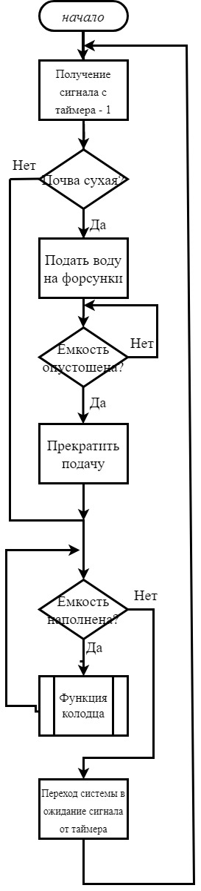

Рисунок 1 — Основной алгоритм

Алгоритм подпрограммы насоса колодца 2.

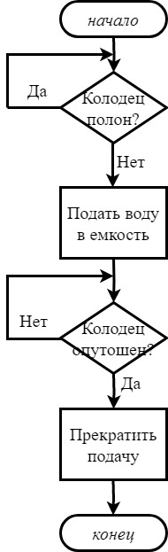

Рисунок 2 — Основной алгоритм

## Листинг программного кода

